Контрольная работа
Инструкция: выбери один из вариантов контрольной работы
На «3»
№1. Решите уравнения. Если корней несколько, запишите их через точку с запятой в порядке возрастания.
а) б) 8x² − 12x + 4 = 0.
№2. Реши уравнение
А) Б) В) x²+6x=14-х
№3. Найди корни уравнения.
А) Б) в) -9х²=0 г) 3х² = -9 д)
На «4-5»
№1 Решите уравнение
А) (x + 2)² = (x − 4)². Б) в) г) $\frac{х^{2 }-25}{х(х-5)}=0$

№2.Решите уравнение методом выделения полного квадрата
№3. Решите уравнение 10x² − 17x + 34 = 7x² − 26x + 28.
Если корней несколько, запишите их через точку с запятой в порядке возрастания.
№4. Определите значение у, при которых верно равенство:
а) б) 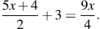
№5 На рисунке изображены графики функций и Вычислите координаты точки B.
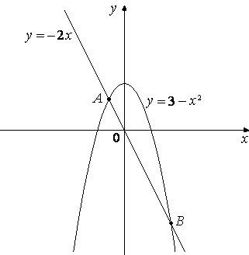
ИСПОЛЬЗУЙТЕ ПРАВИЛО: чтобы найти координаты точек пересечения двух графиков, нужно приравнять формулы функций и решить уравнение. Затем из двух ответов (абсцисс точки) выберите тот, который соответствует положению точки на рисунке. Помните, что у любой точки на плоскости две координаты х и у, то есть абсцисса и ордината. Чтобы найти ординату точки, нужно в любую из формул подставить значение абсциссы и вычислить ординату. Ответ должен быть представлен в виде В(х;у).
№6. Длина прямоугольника на 5 см больше ширины, а его площадь равна 36 см². Найдите стороны прямоугольника.

